Пояснительная записка
к проекту постановления Кабинета Министров Чувашской Республики
«О внесении изменения в постановление Кабинета Министров Чувашской Республики от 25 января 2024 г. № 18»

Министерством транспорта и дорожного хозяйства Чувашской Республики подготовлен проект постановления Кабинета Министров Чувашской Республики
«О внесении изменения в постановление Кабинета Министров Чувашской Республики от 25 января 2024 г. № 18» (далее – проект постановления) в целях приведения в соответствие с Законом Чувашской Республики от 30 ноября 2023 г. № 89 «О республиканском бюджете Чувашской Республики на 2024 год и на плановый период 2025 и 2026 годов».
В соответствии с первым уточнением закона о бюджете предусмотрено увеличение объема финансирования на 2024 год и на плановый период 2025 и 2026 годов, предоставляемого из республиканского бюджета Чувашской Республики на капитальный ремонт, ремонт и содержание автомобильных дорог общего пользования регионального и межмуниципального значения и искусственных сооружений:
- по 2024 году на 88 125,2 тыс. рублей;
- по 2025 году на 144 000,0 тыс. рублей;
- по 2026 году на 140 000,0 тыс. рублей;
Проектом постановления предлагается утвердить в новой редакции распределение средств республиканского бюджета Чувашской Республики на капитальный ремонт и ремонт автомобильных дорог общего пользования регионального или межмуниципального значения и нанесение дорожной разметки на них, приведение в нормативное состояние автомобильных дорог и искусственных дорожных сооружений в рамках реализации национального проекта «Безопасные качественные дороги», на содержание, проведение диагностики и проектирование по капитальному ремонту и ремонту автомобильных дорог общего пользования регионального или межмуниципального значения на 2024 год и на плановый период 2025 и 2026 годов, которое также предусматривает перераспределение средств между объектами в связи с использованием экономии по результатам заключения государственных контрактов, путем утверждения изменений показателей – сумм увеличения и уменьшения объемов сметных назначений.
Также проектом постановления при приеме Лапсарского проезда в г.Чебоксары предусмотрено финансирование на содержание данного объекта на 2024 г. – 30,4 млн. рублей, 2025 – 1,4 млн. рублей и на 2026 – 1,5 млн. рублей.
Проект постановления не устанавливает новые и не изменяет ранее предусмотренные нормативными правовыми актами Чувашской Республики обязательные требования, связанные с осуществлением предпринимательской и иной экономической деятельности, оценка соблюдения которых осуществляется в рамках государственного контроля (надзора), привлечения к административной ответственности, предоставления лицензий и иных разрешений, аккредитации, оценки соответствия продукции, иных форм оценок и экспертиз; не устанавливает новые и не изменяет ранее предусмотренные нормативными правовыми актами Чувашской Республики обязанности и запреты для субъектов предпринимательской и инвестиционной деятельности; не устанавливает и не изменяет ответственность за нарушение нормативных правовых актов Чувашской Республики, затрагивающих вопросы осуществления предпринимательской и иной экономической деятельности, в связи с чем оценка регулирующего воздействия проекта постановления не проводится.
Принятие настоящего постановления не потребует признания утратившими силу, отмены, внесения изменений в иные нормативные правовые акты Чувашской Республики, дополнительных ассигнований из республиканского бюджета Чувашской Республики.
Согласование с администрациями муниципальных округов и городских округов Чувашской Республики не требуется, так как распределение средств республиканского бюджета Чувашской Республики предусматривается на ремонт автомобильных дорог общего пользования регионального и межмуниципального значения в Чувашской Республике.
И.о министра транспорта и дорожного хозяйства Чувашской Республики | 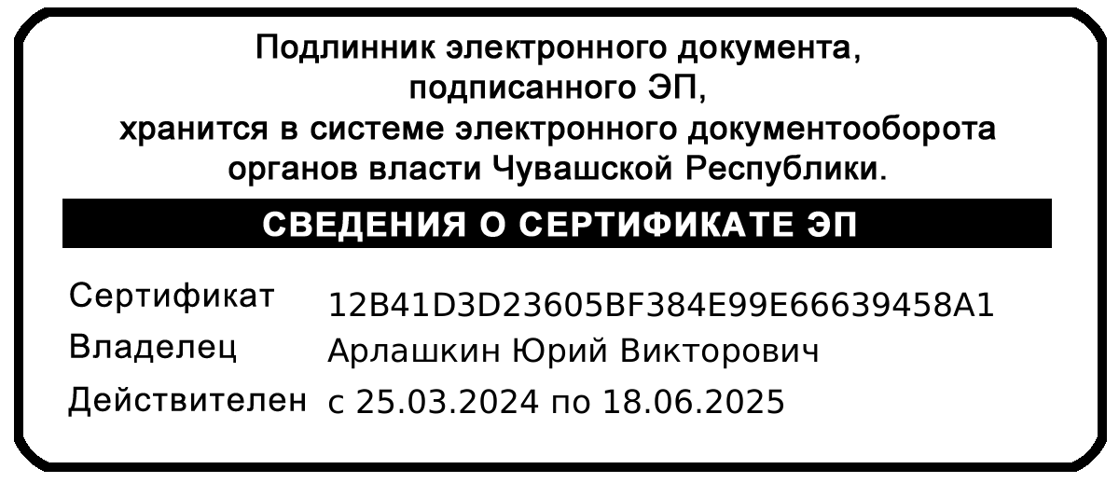 | Ю.В. Арлашкин

